**Отчет по самостоятельной работе № 1**

**по дисциплине МДК 01.02 “Инструментальные средства разработки программного обеспечения”.**

Выполнил: студент

Группы 319

Шульга Иван Николаевич

Дата 22.10.2024

**Цель работы:**

Разработка модульной структуры для системы управления проектом (CMS). Это включает в себя анализ функциональных компонентов системы, их взаимодействие и создание иерархии модулей, что позволит обеспечить эффективное проектирование и реализацию проекта и визуализировать взаимосвязь модулей с помощью диаграмм.

**Основная структура задания:**

1. **Анализ проекта**

Для разработки системы управления контентом (CMS) необходимо определить основные компоненты и подсистемы. Ведь это ПО позволяет изменять веб-сайт без необходимости знания программирования и его основные компоненты это:

* **Административная панель:** интерфейс для управления контентом, пользователями, настройками сайта.
* **Модуль контента:** хранение, управление и отображение контента (текст, изображения, видео и т.д.).
* **Модуль пользователей:** управление учетными записями пользователей, правами доступа.
* **Модуль шаблонов:** создание и управление шаблонами дизайна для страниц сайта.
* **Модуль плагинов:** расширение функциональности CMS с помощью сторонних приложений.
* **Модуль SEO:** оптимизация сайта для поисковых систем.
* **Модуль аналитики:** сбор и анализ данных о посетителях сайта.

**2) Разработка структуры проекта**

**Ключевые модули в CMS это:**

**Административная панель:**

**1. Модуль контента**

* **Хранение контента:** база данных для хранения всех типов контента (текст, изображения, видео, документы и т.д.).
* **Управление контентом:** интерфейс для создания, редактирования, удаления и публикации контента.

**Отображение контента:** логика для отображения контента на сайте в соответствии с шаблонами.

**2. Модуль пользователей**

* **Управление учетными записями:** создание, редактирование, удаление учетных записей пользователей.
* **Управление правами доступа:** назначение ролей и разрешений пользователям для доступа к различным частям CMS.

**3. Модуль шаблонов**

* **Создание шаблонов:** инструменты для создания и редактирования шаблонов дизайна страниц.
* **Управление шаблонами:** интерфейс для выбора и применения шаблонов к страницам сайта.

**4. Модуль плагинов**

* **Установка плагинов:** интерфейс для поиска, установки и настройки сторонних плагинов.
* **Управление плагинами:** включение, отключение и удаление плагинов.

**5. Модуль SEO**

* **Оптимизация метатегов:** автоматическое создание и редактирование метатегов (title, description, keywords) для страниц.
* **Управление URL:** создание и управление SEO-дружелюбными URL для страниц.

**6. Модуль аналитики**

* **Сбор данных:** интеграция с сервисами аналитики (Google Analytics, Яндекс.Метрика) для сбора данных о посетителях сайта.
* **Анализ данных:** интерфейс для анализа данных о посещаемости, поведении пользователей и других показателей.

**Фронтенд:**

**1. Модуль отображения контента**

* **Отображение статического контента:** отображение статических элементов страницы (логотип, меню, футер).
* **Отображение динамического контента:** отображение контента, загружаемого из базы данных (статьи, новости, комментарии).

**2. Модуль взаимодействия с пользователем**

* **Формы обратной связи:** создание и отображение форм для связи с администрацией сайта.
* **Комментарии:** отображение и управление комментариями пользователей к контенту.
* **Поиск:** реализация поиска по сайту с отображением результатов.

**3) Построение модульной диаграммы**

Была составлена диаграмма, отображающая взаимосвязи между модулями, что позволяет наглядно увидеть структуру системы.

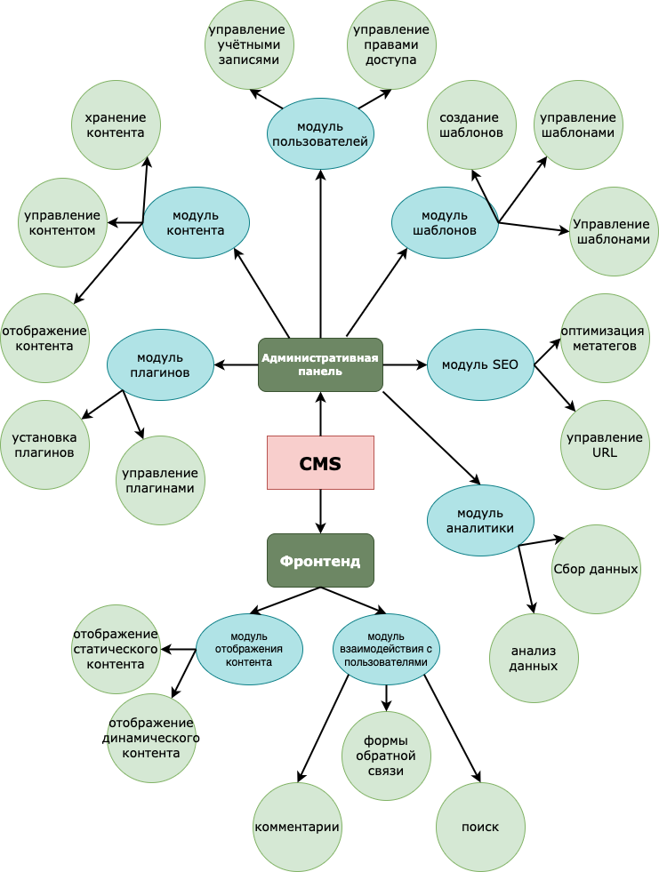

*Рисунок 1 - Диаграмма модулей, сделанная в Draw.io*

**4. Описание модулей**

**Административная панель:** центральный модуль, через который осуществляется управление всеми остальными модулями. Предоставляет интерфейс для администраторов сайта.

**Назначение:** Центральный модуль, через который осуществляется управление всеми остальными модулями. Предоставляет интерфейс для администраторов сайта.

**Основные функции:**

* Доступ к интерфейсам управления контентом, пользователями, шаблонами, плагинами, SEO и аналитикой.
* Настройка общих параметров сайта (название, логотип, контактная информация и т.д.)

**Модуль контента:** отвечает за хранение, управление и отображение контента на сайте. Включает подмодули для работы с различными типами контента.

**Назначение:** Хранение, управление и отображение контента на сайте.

**Основные функции:**

* Хранение контента База данных для хранения всех типов контента (текст, изображения, видео, документы и т.д.).

**Управление контентом:** Интерфейс для создания, редактирования, удаления и публикации контента.

* Поддержка различных типов контента (статьи, новости, страницы, галереи и т.д.). Возможность создания иерархических структур контента (категории, теги).

**Отображение контента:** Логика для отображения контента на сайте в соответствии с шаблонами. Поддержка различных режимов отображения (список, таблица, плитка).

**Модуль пользователей:** управляет учетными записями пользователей и их правами доступа к контенту. Обеспечивает безопасность и контроль доступа.

**Назначение:** Управление учетными записями пользователей и их правами доступа к контенту.

**Основные функции:**

**Управление учетными записями:**

* Создание, редактирование, удаление учетных записей пользователей.
* Поддержка различных типов учетных записей (администраторы, редакторы, пользователи).
* Возможность восстановления пароля и подтверждения электронной почты.

**Управление правами доступа:**

* Назначение ролей и разрешений пользователям для доступа к различным частям CMS.
* Поддержка настройки прав доступа на уровне отдельных модулей и контента.

**Модуль шаблонов:** позволяет создавать и управлять шаблонами дизайна для страниц сайта. Обеспечивает гибкость и возможность кастомизации внешнего вида сайта.

**Назначение:** Создание и управление шаблонами дизайна для страниц сайта.

**Основные функции:**

**Создание шаблонов:**

* Инструменты для создания и редактирования шаблонов дизайна страниц.
* Поддержка различных языков шаблонов (HTML, CSS, JavaScript, PHP).
* Возможность использования переменных и функций CMS в шаблонах.

**Управление шаблонами:**

* Интерфейс для выбора и применения шаблонов к страницам сайта.
* Возможность создания иерархических структур шаблонов (родительские и дочерние шаблоны).

**Модуль плагинов:** расширяет функциональность CMS с помощью сторонних приложений. Предоставляет возможность интеграции с различными сервисами и инструментами.

**Назначение:** Расширение функциональности CMS с помощью сторонних приложений.

**Основные функции:**

**Установка плагинов:**

* Интерфейс для поиска, установки и настройки сторонних плагинов.
* Поддержка установки плагинов из репозитория или вручную.

**Управление плагинами:**

* Включение, отключение и удаление плагинов.
* Настройка параметров плагинов.

**Модуль SEO:** оптимизирует сайт для поисковых систем. Помогает улучшить видимость сайта в поисковой выдаче и привлечь больше посетителей.

**Назначение:** Оптимизация сайта для поисковых систем.

**Основные функции:**

**Оптимизация метатегов:**

* Автоматическое создание и редактирование метатегов (title, description, keywords) для страниц.
* Возможность настройки метатегов для каждой страницы вручную.

**Управление URL:**

* Создание и управление SEO-дружелюбными URL для страниц.
* Возможность настройки структуры URL для различных типов контента.

**Модуль аналитики:** собирает и анализирует данные о посетителях сайта. Помогает отслеживать эффективность сайта и принимать решения по его развитию

**Назначение:** Сбор и анализ данных о посетителях сайта.

**Основные функции:**

**Сбор данных:**

* Интеграция с сервисами аналитики (Google Analytics, Яндекс.Метрика) для сбора данных о посетителях сайта.
* Сбор данных о посещаемости, поведении пользователей, источниках трафика и других показателях.

**Анализ данных:**

* Интерфейс для анализа данных о посещаемости, поведении пользователей и других показателей.
* Возможность создания отчетов и визуализации данных.

**Фронтенд:** отвечает за отображение контента пользователям и взаимодействие с ними. Включает модули для отображения статического и динамического контента, а также для взаимодействия с пользователями.

**Назначение:** Отображение контента пользователям и взаимодействие с ними.

**Основные функции:**

**Модуль отображения контента:**

* **отображает видимый контент**

**Отображение статического контента:**

* Отображение статических элементов страницы (логотип, меню, футер).

**Отображение динамического контента:**

* Отображение контента, загружаемого из базы данных (статьи, новости, комментарии).

**Модуль взаимодействия с пользователем:**

**Формы обратной связи:**

* Создание и отображение форм для связи с администрацией сайта.

**Комментарии:**

Отображение и управление комментариями пользователей к контенту.

**Поиск:**

* Реализация поиска по сайту с отображением результатов.

**Выводы работы**

Разработка модульной структуры CMS позволяет разбить проект на логические блоки, что упрощает разработку, тестирование и поддержку системы. Каждый модуль отвечает за определенную функциональность, что обеспечивает четкое разделение обязанностей и упрощает масштабирование системы. Визуализация взаимосвязей модулей с помощью диаграммы помогает лучше понять архитектуру проекта и взаимодействие между его компонентами.